Elaborar um diagrama E-R para uma seguradora de automóveis

**Entidades:**

Cliente, Apólice, Veículo e Acidentes, PessoaFisica, PessoaJuridica.

**Requisitos:**

a) Um cliente pode ter várias apólices (no mínimo uma);

b) Cada apólice somente dá cobertura a um veículo;

c) Um veículo pode ter zero ou n registros de acidentes a ele.

**Atributos:**

a) Cliente: NumeroID, Nome, Endereco, Telefone, E-mail, Data Cadastro, Status;

b) Apólice: Numero e Valor;

c) Veiculo: Numero Registro, Marca, Modelo, AnoFabricacao, Tipo, Placa;

d) Acidente: NumeroID, Data, Hora e Local, Descricao;

e) Pessoa Fisica: NumeroID, Sexo, Estado Civil, Habilitacao, Profissao, CPF, RG, FaixaRenda, DataNasc;

f) Pessoa Juridica: NumeroID, Razao Social, CNPJ, InscricaoEstadual, Contato_Responsavel, Ramo Atividade.

**Dicionário de Dados**

1. **Tabela Cliente**

|  |  |  |  |
| --- | --- | --- | --- |
| **Nome do Campo** | **Tipo** | **Tamanho** | **Restrição** |
| NumeroID | Int |  | Pk, not null |
| Nome | Varchar | 100 | Not null |
| Endereco | Varchar | 100 | Not null |
| Telefone | Varchar | 15 | Not null |
| Email | Varchar | 100 | Not null |
| DataCadastro | Date |  | Not null |
| Status | Varchar | 15 | Not null |

1. **Tabela PessoaFisica**

|  |  |  |  |
| --- | --- | --- | --- |
| **Nome do Campo** | **Tipo** | **Tamanho** | **Restrição** |
| NumeroID | Int |  | PK, FK, not null |
| Sexo | Char |  | Not null |
| Estado Civil | varchar | 10 | Not null |
| Habilitacao | varchar | 15 | Not null |
| Profissao | varchar | 50 | Null |
| CPF | varchar | 15 | Not null |
| RG | varchar | 15 | Not null |
| FaixaRenda | Decimal | 9,2 | Null |
| DataNasc | date |  | Not null |

1. **Tabela PessoaJuridica**

|  |  |  |  |
| --- | --- | --- | --- |
| **Nome do Campo** | **Tipo** | **Tamanho** | **Restrição** |
| NumeroID | Int |  | PK, FK, not null |
| Razao Social | varchar | 100 | Not null |
| CNPJ | varchar | 15 | Not null |
| Inscricao Estadual | varchar | 15 | Not null |
| Contato_Responsavel | varchar | 100 | Null |
| Ramo Atividade | varchar | 50 | Null |

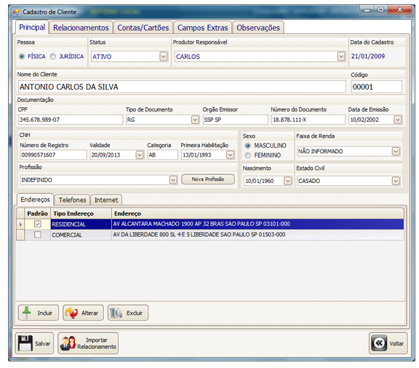

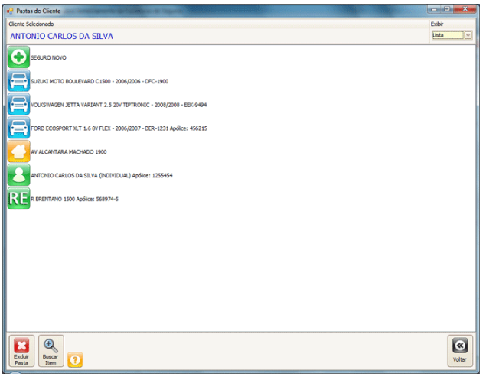

1. **Tabela Veículo**

|  |  |  |  |
| --- | --- | --- | --- |
| **Nome do Campo** | **Tipo** | **Tamanho** | **Restrição** |
| Numero Registro | Int |  | PK, not null |
| Marca | varchar | 20 | Not null |
| Modelo | varchar | 20 | Not null |
| Ano Fabricacao | Int |  | Not null |
| Tipo | varchar | 20 | Not null |
| Placa | varchar | 10 | Not null |
| IDCliente | Int |  | FK, not null |

1. **Tabela Apolice**

|  |  |  |  |
| --- | --- | --- | --- |
| **Nome do Campo** | **Tipo** | **Tamanho** | **Restrição** |
| Numero | Int |  | PK, not null |
| Descricao | varchar | 100 | Not null |
| Valor | Decimal | 9,2 | Not null |
| NumeroVeiculo | Int |  | FK, not null |

1. **Tabela Acidente**

|  |  |  |  |
| --- | --- | --- | --- |
| **Nome do Campo** | **Tipo** | **Tamanho** | **Restrição** |
| NumeroID | Int |  | PK, not null |
| Data | Date |  | Not null |
| Hora | Time |  | Not null |
| Local | Varchar | 100 | Not null |
| Descricao | Varchar | 200 | Not null |
| NumeroVeiculo | Int |  | FK, not null |

**MODELO CONCEITUAL**

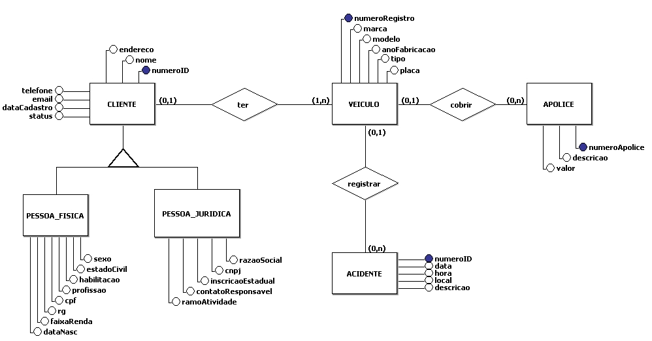

**MODELO LÓGICO**

